Sistem Pendukung Keputusan Pemilihan Kunir Putih Berkualitas Dengan Metode Simple Additive Weight

Decision Support System For Selecting White Turmeric Quality Yellow Using Simple Additive Weight Method

Eko Nuryunanta¹, Mutaqin Akbar²,

Program Studi Informatika, Fakultas Teknologi Informasi, Universitas Mercu Buana Yogyakarta, Jl. Wates Km. 10 Yogyakarta 55753, Indonesia
nuryunantaeko@gmail.com, mutaqin@mercubuana-yogya.ac.id

ABSTRAK
Berkembangnya ilmu komputer dewasa ini memberikan dampak postif bagi masyarakat luas Hal itu diimbangi pula dengan berkembangnya teknologi informasi. Sehingga dapat dimanfaatkan secara maksimal untuk membantu dalam berbagai hal. Hal ini lah yang membuat penulis membantu untuk membuat sistem pendukung keputusan pemilihan kualitas kunir putih di CV. Windra Mekar, pembuatan sistem ini bertujuan untuk membantu para pekerja dalam menetukan mana kualitas kunir putih yang bagus juga menentukan dengan cepat sesuai dengan kebutuhan dan keinginan para pekerja. Metode yang digunakan dalam pemilihan kunir putih berkualitas yaitu Simple Additive Weight (SAW). Di mana metode ini adalah metode penghitungan tertimbang atau metode yang menyediakan kriteria tertentu yang berbobot sehingga setiap nilai jumlah dari bobot dari hasil yang diperoleh akan menjadi keputusan akhir. Berdasarkan penelitian yang dilakukan, Pemilihan kunir putih berkualitas dengan menggunakan sistem maupun metode manual menghasilkan kesesuaian 100% dari 20 data alternatif. Sistem yang dirancang dengan implementasi metode Simple Additive Weighting (SAW) dapat digunakan untuk membantu pemilihan kunir putih berkualitas.

Kata kunci: Kunir Putih, Simple Additive Weight, SAW, SPK, Sistem Pendukung Keputusan

ABSTRACT

The development of computer science today has a positive impact on the wider community This is also balanced with the development of information technology. So that it can be used maximally to help in various ways. This is what made the writer help to make a decision support system for the selection of white turmeric quality in the CV. Windra Mekar, making this system aims to assist workers in determining where the quality of white turmeric also determines quickly according to the needs and desires of the workers. The method used in the selection of quality turmeric is Simple Additive Weight (SAW). Where this method is a weighted calculation method or a method that provides certain criteria that are weighted so that each value of the total weight of the results obtained will be the final decision. Based on research conducted, the selection of quality white turmeric using a system or manual method produces 100% suitability from 20 alternative data. The system that was designed with the implementation of the Simple Additive Weighting (SAW) method can be used to help select white turmeric quality.

Keywords: White Turmeric, Simple Additive Weight, SAW, SPK, Decision Support System

1. PENDAHULUAN

1.1 Latar Belakang
Berkembangnya ilmu komputer dewasa ini memberikan dampak positif bagi masyarakat luas. Hal itu diimbangi pula dengan berkembangnya teknologi informasi. Sehingga dapat dimanfaatkan secara maksimal untuk membantu dalam berbagai hal. Seperti sama hal nya saat pengambilan keputusan, dapat digunakan untuk membuat aplikasi berbasis website yang dapat digunakan untuk membantu dalam pengambilan keputusanan. Ketika seseorang memilih atau membuat keputusan mereka memiliki sebuah pertimbangan dan faktor – faktor yang menjadi pendukung dalam membuat sebuah keputusan, faktor– faktor ini lah yang menjadi sebuah modal besar bagi masyarakat untuk memberikan sebuah keputusan dalam memilih sebuah barang, jasa atau bahkan bahan. Hal ini lah yang membuat penulis membantu untuk membuat sistem pendukung keputusan pemilihan kualitas kunir putih di CV. Windra Mekar, pembuatan sistem ini bertujuan untuk membantu para pekerja dalam menentukan mana kualitas kunir putih yang bagus juga menentukan dengan cepat sesuai dengan kebutuhan dan keinginan perusahaan.

1.2 Tujuan Penelitian
Tujuan dari dibuat nya penelitian ini dan pengembangan sistem pendukung keputusan pemilihan kunir putih dalam menunjang penulisan skripsi ini adalah untuk:
- Mengembangkan suatu perangkat lunak sistem pendukung keputusan yang dapat menghasilkan saran mengenai pemilihan kunir putih yang tepat dan cepat sesuai dengan kebutuhan tersebut menggunakan sistem Simple Additive Weighting.
- Membantu pemilihan kunir putih yang berkualitas dan cepat di CV. Windra Mekar.
- Mengukur unjuk kerja sistem pendukung keputusan pemilihan kunir putih yang berkualitas di CV. Windra Mekar.

1.3 Batasan Masalah
Batasan ini dibuat agar penelitian tidak menyimpang dari tujuan penelitian yang ada. Beberapa hal yang harus dibatasi dalam penelitian ini adalah:
- Sistem pendukung keputusan untuk bahan kunir putih hanya dibatasi untuk kunir putih yang sudah dipilih oleh CV. Windra Mekar.
- Kriteria utama tidak dapat diubah, dalam penentu kualitas kunir putih, kriteria penentu kunir putih berdasarkan keinginan dan rekomendasi dari CV. Windra Mekar

2. TINJAUAN PUSTAKA

2.1 Kunir
Kunir Putih Jenis Mangga (Curcuma mangga Val) adalah salah satu jenis kunyit yang memiliki ciri khas umbinya berwarna kuning muda dan memiliki bau khas seperti bau mangga. Temu mangga disebut juga Curcuma amanda Roxb, atau Curcuma mangga Val. Temu mangga berasal dari wilayah Indo-Malaya, dan secara luas didistribusikan ke daerah tropis, yaitu Asia, Afrika dan Australia. Tanaman ini tumbuh hingga mencapai tinggi 1-2 m, memiliki daun panjang 5 sampai 6 pasang dalam satu tanaman, dan rimpangnya memiliki panjang 5-10 cm dengan diameter 2-5 cm [1].

2.2 Multiple Attribute Decision Making (MADM)
Multiple Attribute Decision Making merupakan suatu sistem pendukung pengambilan keputusan yang digunakan untuk mendapatkan jawaban atas suatu masalah di dalam ruang diskrit. Pada penggunaannya, proses MADM dapat dilakukan melalui beberapa tahap diantaranya penyusunan komponen kondisi, analisis serta sintesis sistem informasi. Ada beberapa metode yang dapat digunakan untuk menyelesaikan masalah MADM antara lain [2]:
- Simple Additive Weighting (SAW)
- Weighting Product (WP)
- ELECTRE
- Technique for Order Preference by Similarity to Ideal Solutions (TOPSIS)
- Analytic Hierarchy Process (AHP).

2.2 Simple Additive Weighting (SAW)
Menurut Nofriansyah, bahwa metode simple additive weighting sering juga dikenal dengan istilah metode penjumlahan terbobot [3]. Konsep dasar metode simple additive weighting adalah mencari penjumlahan terbobot dari rating kinerja pada setiap alternatif pada semua atribut. Metode Simple additive weighting disarankan untuk menyelesaikan masalah penyeleksian dalam sistem pengambilan keputusan multi proses [4].
Formula untuk melakukan normalisasi tersebut adalah sebagai berikut :
$$r_{ij}=\left\{\begin{aligned}\frac{x_{ij}}{{Max x}_{ij}}&jika j atribut keuntungan (benefit) \\ \frac{{Min x}_{ij}}{x_{ij}}&jika j atribut biaya (cost)\end{aligned}\right.$$
Keterangan:
Max Xij | : | Nilai terbesar dari setiap kriteria i
Min Xij | : | Nilai terkecil dari setiap kriteria i
Xij | : | Nilai atribut yang dimiliki setiap kriteria
Benefit | : | Jika nilai yang terbesar adalah yang terbaik
Cost  Rij | :  : | Jika nilai yang terkecil adalah yang terbiasa  Rating kinerja ternormalisasi
Nilai prevensi untuk setiap alternatif (Vi) diberikan rumus sebagai berikut :
$$Vi=\sum_{j=1}^{n}{w_{j}r_{ij}}$$
Keterangan :
Vi | : | Rangking untuk setiap alternatif
Wj | : | Nilai bobot rangking (dari setiap kriteria)
Rij | : | Nilai rating kinerja ternormalisasi

2.3 Konsep Sistem Pendukung Keputusan
Konsep awal sistem pendukung keputusan dikenalkan pertama kali oleh Scott Morton pada awal tahun 1970-an. Ia mendefinisikan DSS sebagai sistem berbasis komputer interaktif, yang membantu para pengambil keputusan untuk menggunakan data dan berbagai model untuk memecahkan masalah-masalah tidak terstruktur. Sistem pendukung keputusan atau Decision Support System menunjukkan sebuah sistem yang dimaksudkan untuk mendukung para pengambil keputusan manajerial dalam situasi keputusan semiterstruktur [5].

3. METODOLOGI PENELITIAN

3.1 Jalan Penelitian
Secara garis besar untuk membuat sistem pendukung keputusan pemilihan kunir putih berkualitas membutuhkan beberapa tahapan yaitu: (1) Intelegensi, (2) Desain, (3) Pemilihan, dan (4) Implementasi dan solusi. Jalan Penelitian dapat dilihat pada Gambar 1.

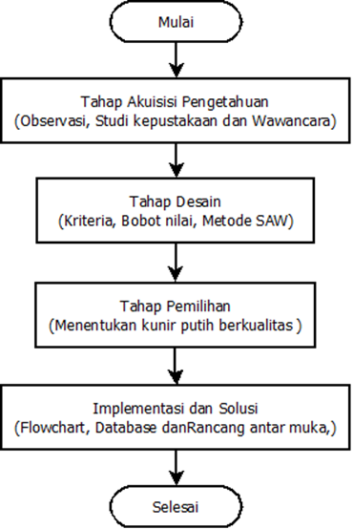
Gambar 1 Bagan Alur Jalan Penelitian

3.2 Akuisisi Pengetahuan
Akuisis pengetahuan merupakan kegiatan mencari dan mengumpulkan data untuk analisis kebutuhan. Teknik ini merupakan faktor penting demi keberhasilan penelitian. Hal yang berkaitan dengan teknik ini meliputi:
- Metode Observasi
Dalam hal ini peneliti melihat serta mempelajari permasalahan di lapangan yang erat kaitannya dengan objek yang diteliti yaitu informasi mengenai kunir putih yang berkualitas.
- Metode Kepustakaan
Dalam tahap ini peneliti melakukan studi literatur yaitu mengumpulkan bahan-bahan referensi baik dari jurnal, artikel ilmiah, makalah, buku, maupun internet mengenai kunir putih yang berkualitas serta metode simple additive weighting dan beberapa referensi lain yang menunjang penelitian.
- Metode Wawancara
Pada tahap ini peneliti melakukan wawancara berupa tanya jawab pada narasumber. Dalam hal ini peneliti melakukan wawancara pada pemilik CV. Windra Mekar dan beberapa karyawan lainnya. Peneliti bertanya tentang bagaimana kunir putih yang berkualitas itu.

3.3 Perancangan Data Flow Diagram
Data Flow Diagram Level 0 dalam penelitian ini dapat dilihat pada Gambar 2.

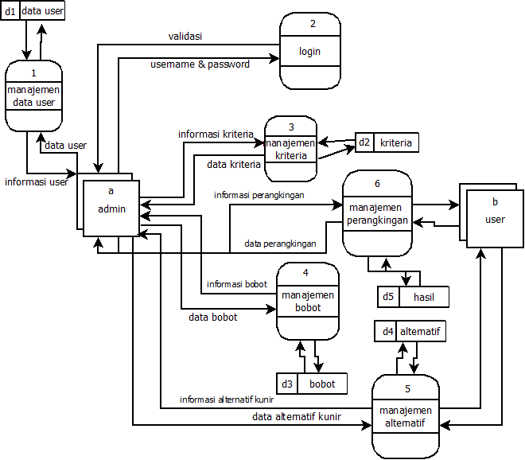

Gambar 2 Data Flow Diagram

3.4 Perancangan Desain
Dari masalah yang diuraikan dalam tahap intelegensi dibutuhkan sebuah sistem yang dapat membantu menentukan kunir putih berkualitas. Maka pada tahap desain ini merupakan tahap mencari nilai tertingi secara cepat, tepat dan mudah dengan pertimbangan beberapa kriteria. Berikut langkah-langkah dalah menyelesaikan masalah tersebut:
- Menentukan kriteria yang digunakan sebagai acuan pengambilan keputusan pemilihan kunir putih berkualitas seperti terlihat pada tabel 1.
Tabel 1 Kriteria
Kode kriteria | Kriteria
C1 | Aroma rimpang
C2 | Kondisi rimpang
C3 | Warna rimpang
C4 | Serangga hidup
C5 | Ukuran rimpang
- Berikut Standar nilai dari masing-masing kriteria penilaian yang digunakan dalam sistem, seperti pada Tabel 2.

Tabel 2 Standar nilai dari masing-masing kriteria
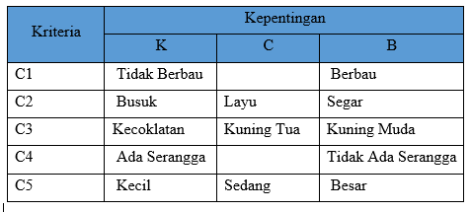

- Menentukan rating kecocokan setiap alternatif pada setiap kriteria. Rating kecocokan setiap alternatif pada setiap kriteria dinilai dengan 1 sampai 3 seperti pada Tabel 3 sampai 7.
Tabel 3 Kriteria Aroma
Bobot kriteria | Keterangan | Nilai
K | Tidak Berbau | 1
B | Berbau | 3

Tabel 4 Kriteria Kondisi
Bobot kriteria | Keterangan | Nilai
K | Busuk | 1
C | Layu | 2
B | Segar | 3

Tabel 5 Kriteria Warna
Bobot kriteria | Keterangan | Nilai
K | Kecoklatan | 1
C | Kuning Tua | 2
B | Kuning Muda | 3

Tabel 6 Kriteria Serangga Hidup
Bobot kriteria | Keterangan | Nilai
K | Ada | 1
B | Tidak ada | 3

Tabel 7 Kriteria Ukuran
Bobot kriteria | Keterangan | Nilai
K | Kecil | 1
C | Sedang | 2
B | Besar | 3

Sedangkan tingkat kepentingan pada setiap kriteria berdasarkan nilai bobot dapat dilihat pada tabel 8.
Tabel 8 Nilai Bobot
Kode  Kriteria | Bobot kepentingan | Keterangan | Nilai
C1 | SB | Sangat Baik | 5
C2 | SB | Sangat Baik | 5
C3 | SB | Sangat Baik | 5
C4 | B | Baik | 4
C5 | SB | Sangat Baik | 5

4. PEMBAHASAN
Penelitian ini bertujuan untuk membantu melakuan perhitungan, sehingga proses menjadi lebih mudah dan efisien. Sistem secara langsung akan memproses penilaian alternatif dari proses pemberian bobot preferensi, pembentukan matriks keputusan, normalisasi matriks, sampai dengan perangkingan dan didapatkan alternatif yang memiliki nilai tertinggi.
Sebagai sampel perhitungan akan diambil 5 data alternatif seperti pada Tabel 9..
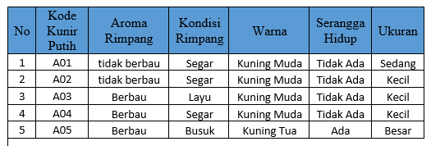
Tabel 9 Data Alternatif

Rating kecocokan pada setiap alternatif dapat dilihat pada Tabel 10.
Tabel 10 Rating Kecocokan
Bobot Kriteria | Keterangan | Nilai
K | Kurang | 1
C | Cukup | 2
B | Baik | 3
Bobot kepentingan setiap kriteria seperti pada Tabel.11.
Tabel 15 Hasil Perhitungan
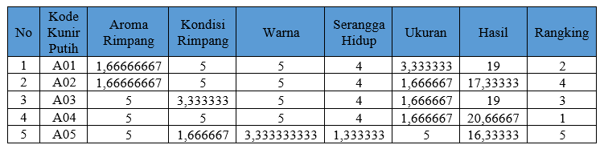
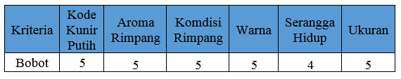
Tabel 11 Bobot

Berikut langkah-langkah penghitungan manual dapat dilihat dari tabel 12 sampai tabel 15.
- Matriks keputusan yang telah dikonversikan dengan rating kecocokan.
Tabel 12 Matriks Keputusan
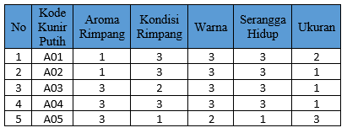

- Matriks Ternormalisasi
Untuk menghitung nilai normalisasi R, maka dilakukan perhitungan berdasarkan persamaan berikut:
$Rij=\frac{Xij}{Max Xij}$Jika j adalah atribut keuntungan
Tabel 13 Matriks Ternormalisasi
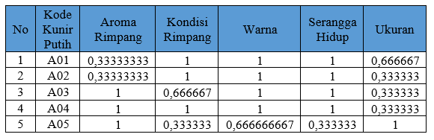

Setelah normalisasi dilakukan maka nilai ternormalisasi dari masing-masing kriteria dikalikan dengan bobot (W) dari tiap kriteria yang sudah ditentukan. Dengan nilai bobot W = [ 5 5 5 4 5]
Setelah bobot W ditentukan kemudian dikalikan dengan nilai tiap kriteria yang telah ternormalisasi seperti pada persaman berikut:
$$Vi= \sum_{j=1}^{n}{wjrij}$$

Tabel 14 Matriks Terbobot
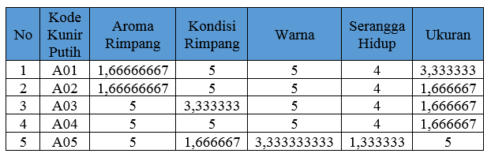

Selanjutnya hasil perkalian matriks normalisasi dengan bobot (W) dijumlahkan maka menghasilkan nilai akhir dan rangking sebagai berikut:

5. KESIMPULAN
Berdasarkan penelitian yang dilakukan, kesimpulan yang dapat diperoleh adalah sebagai berikut:
- Pemilihan kunir putih berkualitas dengan menggunakan metode simple additive weight dapat disimpulkan bahwa alternatif terbaik terdapat pada A04 dengan nilai akhir 20,66667.
- Sistem pendukung keputusan yang dirancang dengan implementasi metode Simple Additive Weighting (SAW) dapat digunakan untuk membantu pemilihan kunir putih berkualitas.

6. UCAPAN TERIMA KASIH
Dengan mengucapkan syukur kepada Allah SWT penulis menggucapkan banyak terima kasih Kepada seluruh pihak yang telah membantu penulisan naskah publikasi ini.

DAFTAR PUSTAKA
[1] | D. Pujimulyani, Lebih Sehat Dengan Kunir Putih Jenis Mangga, Bekasi: Gramata Publishing, 2016.
[2] | R. Munadi and Dkk, "Penerapan Multiple Attribute Decision Making dengan Metode Simple Additive Weighting untuk Pemeringkatan Kerentanan Keamanan Website," ELKOMIKA | ISSN (p): 2338-8323 | ISSN (e): 2459-9638, vol. Vol. 6 No. 2, pp. 194-206, 2018.
[3] | D. Nofriansyah, Konsep Data Mining VS Sistem Pendukung Keputusan, Yogyakarta: Deepublish, 2014.
[4] | H. Situmorang, "Sistem Pendukung Keputusan Pemilihan Calon Peserta Olimpiade SAINS Tingkat Kabupaten Langkat pada Madrasah Aliyah Negeri (MAN) 2 Tanjung Pura dengan Menggunakan Metode Simple Additive Weight (SAW)," Jurnal TIMES ISSN: 2337-3601, vol. Vol IV No. 2, pp. 24-30, 2015.
[5] | E. Turban and dkk, Decision Support Systems and Intelligent Systems, Yogyakarta: Andi, 2005.

